**Лекция №14. Самодокументирующиеся программы**

Принцип обработки данных – организация независимых файлов в одном файле, в котором каждая запись содержит все данные файлов, относящиеся к данному ключу.

Тем не менее, практика документирования программ противоречит собственным теориям. Обычно пытаемся поддерживать программу в виде, пригодном для ввода в машину, а независимый комплект документации, состоящей из текста и блок-схем, - в виде, пригодном для чтения человеком.

Результаты этого подтверждают мысль о неразумности поддержки независимых файлов. Программная документация получается удивительно плохой, а ее сопровождение - и того хуже. Вносимые в программу изменения не получают быстрого, точного и обязательного отражения в документе.

Предполагается, что правильным решением должно быть слияние файлов: включение документации в исходный текст программы. Это одновременно и сильный побудительный мотив к должному сопровождению, и гарантия того, что документация всегда будет под рукой у пользователя. Такие программы называют самодокументирующимися.

Очевидно, при этом неудобно, хотя и возможно, включать блок-схемы, если в этом есть необходимость. Но, приняв во внимание анахронизм блок-схем и использование преимущественно языков высокого уровня, становится возможным объединить программу с документацией.

Использование исходного кода программы в качестве носителя документации влечет некоторые ограничения. С другой стороны, непосредственный доступ читателя документации к каждой строке программы открывает возможность для новых технологий. Пришло время разработать радикально новые подходы и методы составления программной документации.

В качестве важнейшей цели должны попытаться предельно уменьшить груз документации - груз, с которым ни мы, ни наши предшественники толком не справились.

PL/I — разработанный в 1964 году язык программирования, созданный для научных, инженерных и бизнес-ориентированных вычислений.

**Подход.** Первое предложение состоит в том, чтобы разделы программы, обязанные присутствовать в ней согласно требованиям языка программирования, содержали как можно больше документации. Соответственно, метки, операторы объявления и символические имена включают в задачу передать читателю как можно больше смысла.

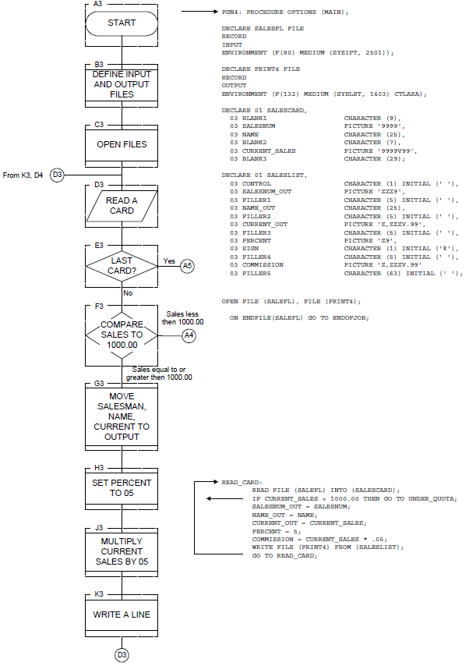

Рис. 1. Сравнение блок-схемы и соответствующей программы на PL/I (фрагмент)

Второе предложение - в максимальной мере использовать пространство и формат, чтобы улучшить читаемость и показать отношения подчиненности и вложенности.

Третье предложение - включить в программу необходимую текстовую документацию в виде параграфов комментариев. В большинстве программ достаточно иметь построчные комментарии. В программах, отвечающих жестким стандартам организаций на "хорошее документирование", их часто слишком много. Однако даже в этих программах обычно недостаточно параграфов комментариев, которые действительно способствуют понятности и обозримости целого.

Поскольку документация встраивается в используемые программой структуру, имена и форматы, значительную часть этой работы необходимо проделать, когда программу только начинают писать. Но именно тогда и нужно писать документацию. Поскольку подход на основе самодокументирования сокращает дополнительную работу, меньше препятствий к его осуществлению.

Некоторые приемы. На рисунке 2 показана самодокументирующаяся программа на языке PL/I.4 Числа в кружочках не являются ее частью, а служат метадокументацией для ссылок при обсуждении.

1. Используйте для каждого запуска свое имя задания и ведите журнал, в котором учитывайте предмет проверки, время и полученные результаты. Суффикс можно использовать в качестве номера запуска, связывающего запись в журнале и листинг. При этом для разных прогонов требуются свои карты задания, но их можно делать колодами с дублированием постоянных данных.
2. Используйте мнемонические названия программы, включающие идентификатор версии - в предположении, что будет несколько версий. Здесь индекс - две младшие цифры года.
3. Включите текстовое описание в качестве комментариев к PROCEDURE.
4. Для документирования алгоритмов ссылайтесь, где можно, на литературу. Это экономит место, адресует к более полному освещению, чем можно дать в программе, и дает возможность знающему читателю пропустить ссылку, оставляя уверенность, что он вас поймет.
5. Покажите связь с алгоритмом, описанным в книге: а) изменения; б) особенности использования; в) представление данных.
6. Объявите все переменные. Используйте мнемонику. Используйте комментарии для превращения оператора DECLARE в полноценную легенду. Обратите внимание, что он уже содержит имена и описания структур, нужно лишь дополнить его описаниями назначения. Сделав это здесь, вы избежите отдельного повторения имен и структурных описаний.
7. Поставьте метку в начале инициализации.
8. Поставьте метки перед группами операторов, соответствующие операторам алгоритма, описанного в книге.
9. Используйте отступы для показа структуры и группирования.
10. Вручную поставьте стрелки, показывающие логический порядок операторов. Они очень полезны при отладке и внесении изменений. Их можно поместить на правом поле места для комментариев и сделать частью вводимого в машину текста.
11. Вставьте строчные комментарии для пояснения всего, что неочевидно. При использовании изложенных выше приемов они окажутся короче и малочисленней, чем обычно.
12. Помещайте несколько операторов на одной строке или один оператор на нескольких строках в соответствии с логической группировкой, а также, чтобы показать связь с описанием алгоритма.

**Возражения.** Каковы недостатки такого подхода к документированию? Они существуют, и в прежние времена были существенными, но сейчас становятся мнимыми.

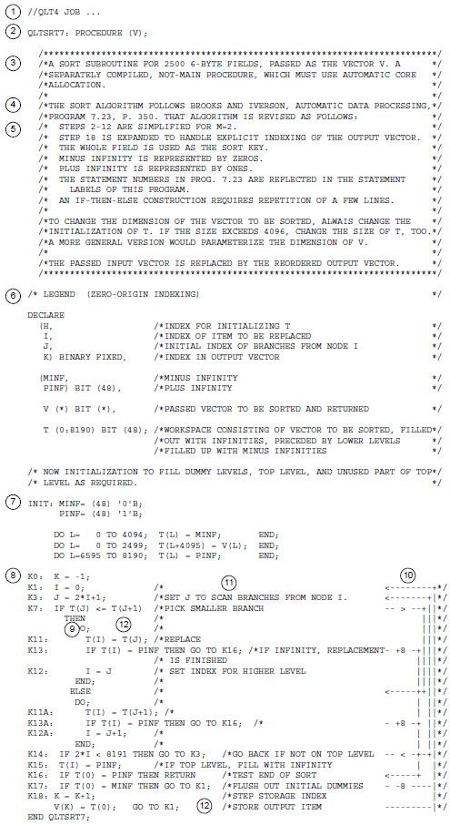

Рис. 2. Самодокументирующаяся программа

Самым серьезным возражением является увеличение размера исходного текста, который нужно хранить. Поскольку практика все более тяготеет к хранению исходного кода в активных устройствах, это вызывает растущее беспокойство.

Однако одновременно движемся к хранению в активных устройствах текстовых документов, доступ к которым и изменение осуществляется с помощью компьютеризированных текстовых редакторов. Как указывалось выше, слияние текста и программы сокращает общее количество хранимых символов.

Аналогичное возражение вызывает аргумент, что самодокументирующиеся программы требуют больше ввода с клавиатуры. В печатном документе требуется, по меньшей мере, одно нажатие на клавишу для каждого символа на каждый черновой экземпляр. В самодокументирующейся программе суммарное количество символов меньше, и на один символ приходится меньше нажатий на клавиши, так как черновики не перепечатываются.

А что же блок-схемы и структурные графы? Если используется только структурный граф самого высокого уровня, он вполне может содержаться в отдельном документе, поскольку редко подвергается изменениям. Но, конечно, его можно включить в исходный текст программы в качестве комментария, что будет благоразумно.